7 ноября прошел прием граждан в Депутатском центре Катав-Ивановского местного отделения партии «Единая Россия».

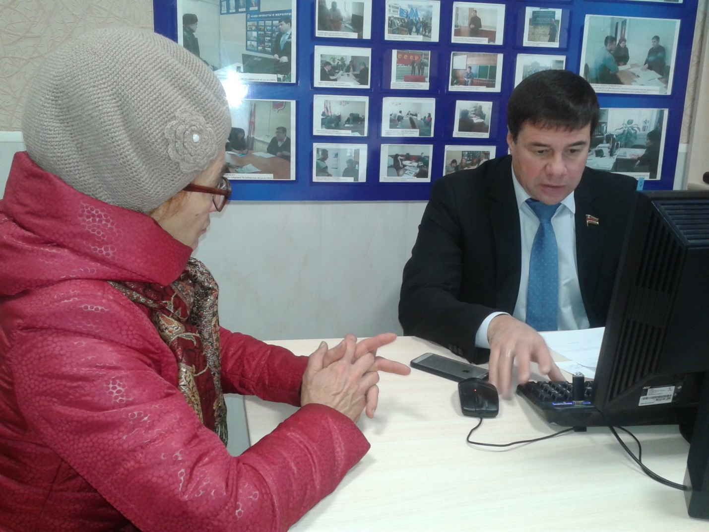
Александр Решетников ответил на вопросы обратившихся и принял участие в других мероприятиях, проходивших в этот день.
Жители дома №76 по улице Караваева второй год не могут решить вопрос горячего водоснабжения в летний период. Администрация города и ресурсная организация не могут прийти к консенсусу в решении технических вопросов. Жители дома в прошлом году с пониманием подошли к запуску новой котельной. Согласились дождаться следующего отопительного сезона, и были очень удивлены тому, что вопрос с горячим водоснабжением так и не был решен, поэтому они все-таки решили обратиться к областному депутату за поддержкой.
Александр Решетников взял вопрос в работу и сразу же начал встречу с ветеранами, организованную по инициативе Владимира Марухина, председателя районного Совета ветеранов.

